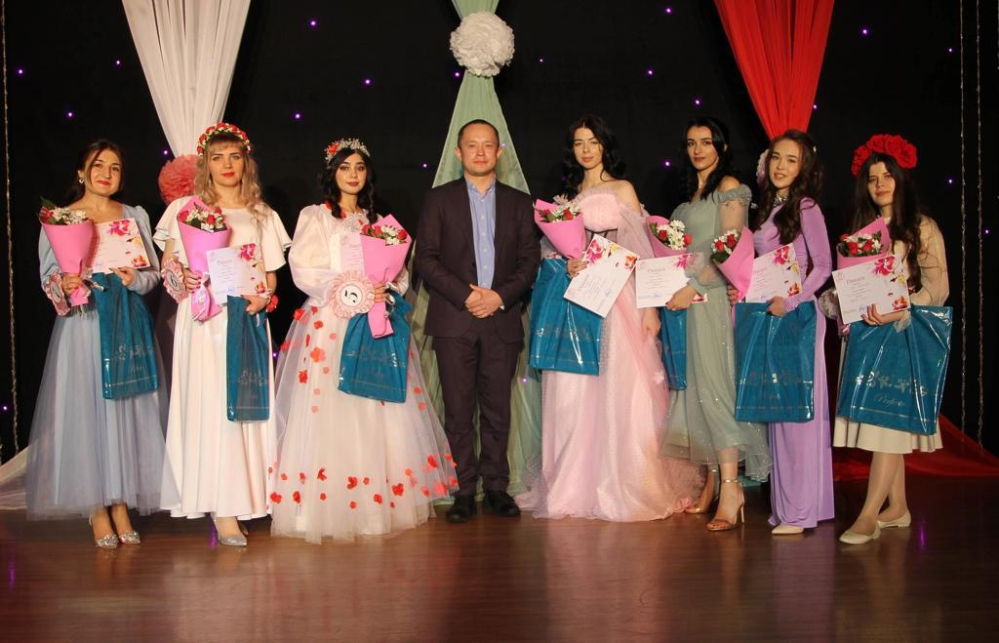
Ежегодно в городе проходит праздник красоты и таланта - конкурс «Мисс Весна», в котором принимают участие молодые девушки коллективов, предприятий, учреждений города.
Победительница конкурса становится обладательницей титула «Мисс Весна города Лянтора».
